**Práctica 6**

**Subgrupo AB_7**

* Sandra Cerezo Ruiz.
* Irene Cobos Ruf.
* Cristina de la Cruz Fernández.

# Ejercicio 1

¿Será la media de altura 1,65 años en la población de la que se ha obtenido la muestra? Siendo 𝛼 = 0,05.

1.Hipótesis

H0: 𝜇 = 1,65; H1: 𝜇 ≠ 1,65

2. Supuestos

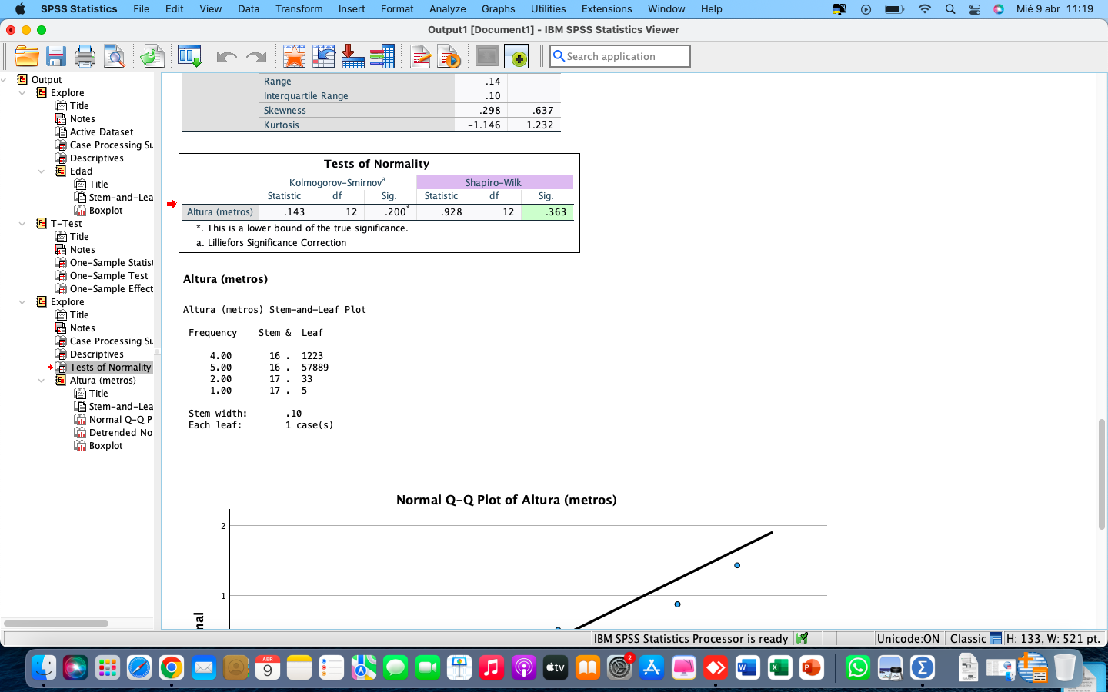

3. Estadístico de contraste:

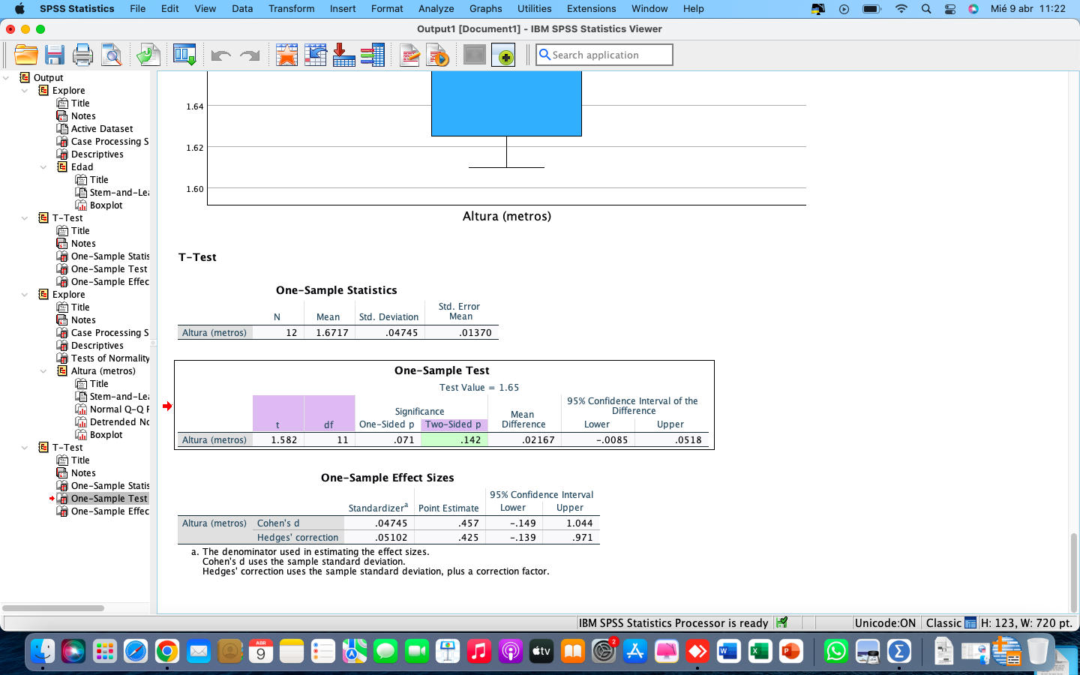

4 .Distribución muestral:

T=1,582

5. Distribución muestral:

𝑇 se distribuye según 𝑡5.

6. Nivel critico

P = 0,142

7.Decisión:

Como 𝑝 > 𝛼, se mantiene la hipótesis nula. Por lo tanto, la media de altura en la población será 1,65

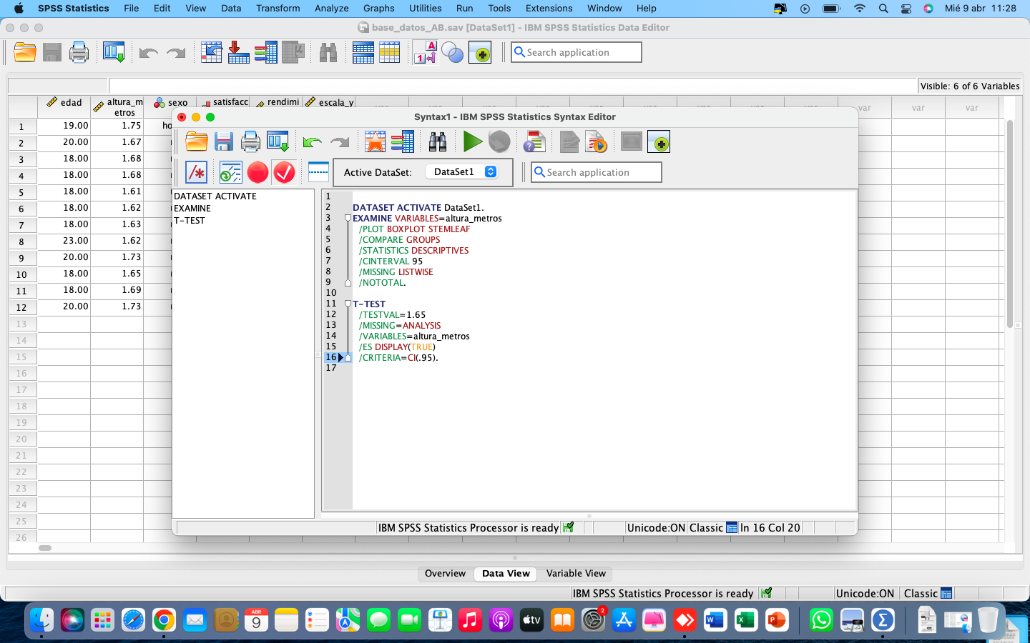

Con desplazamiento

